BÁO CÁO SƠ BỘ THIẾT KẾ HỆ THỐNG

Website tra cứu điểm thi

# Giảng viên: Nguyễn Việt Anh

## Môn học: Phát triển ứng dụng web

# Nhóm 8

## Đỗ Xuân Quyết

## Thẩm Kim Dũng

## Trần Văn Long

## Phan Anh

## Nguyễn Minh Hạnh

# Nội dung chính

## Giao diện

## Sơ đồ hệ thống

## Các chức năng chính

## CSDL

# Giao diện

Giao diện website gồm 3 trang web chính:

1. Trang chủ với chức năng tìm kiếm danh sách điểm thi
2. Trang đăng nhập dành cho người quản trị hệ thống
3. Trang quản lý CSDL

Dưới đây là các bức ảnh minh họa các trang web vừa nêu:

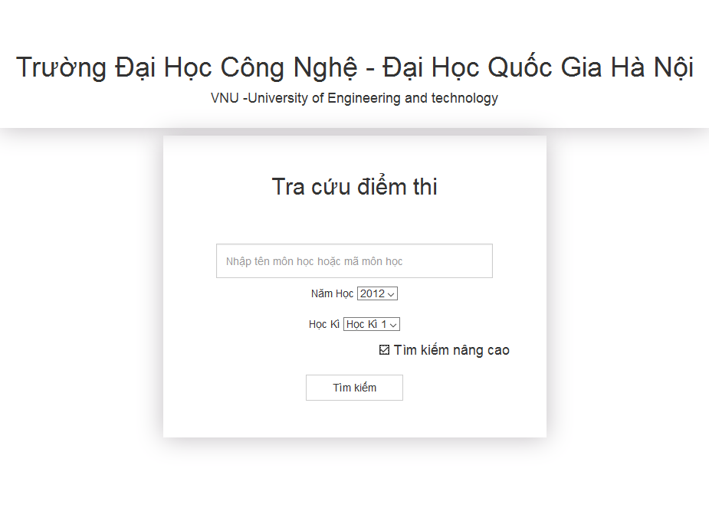

Trang web 1: tìm kiếm danh sách điểm thi

Ban đầu, trang chủ sẽ gồm trường tìm kiếm điểm thi theo tên môn học hoặc mã môn học. Nếu người dùng tick vào nút **Tìm kiếm nâng cao** thì các lựa chọn **năm học**, **học kỳ** mới xuất hiện.

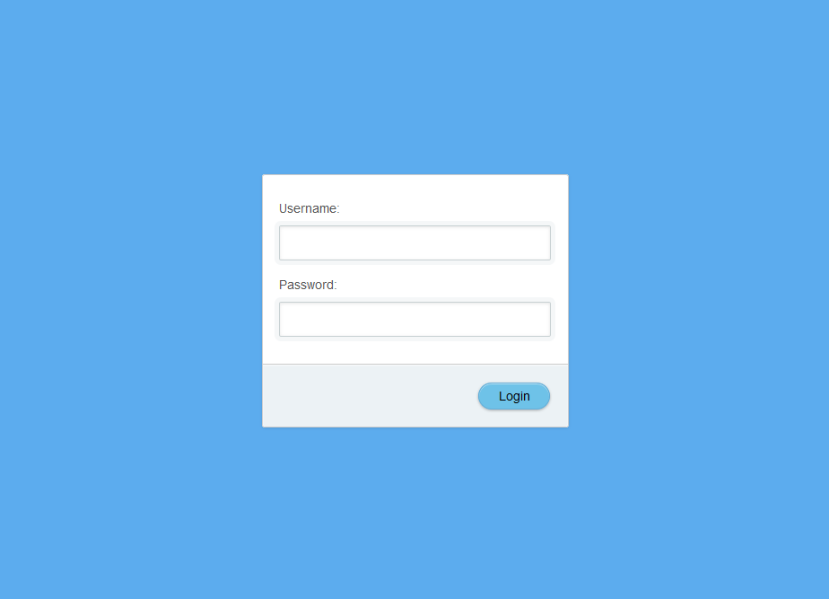

Trang web 2: Trang đăng nhập

Trang đăng nhập gồm 2 trường: tên đăng nhập, mật khẩu. Nếu đăng nhập thành công, trang web sẽ điều hướng đến trang quản lý CSDL.

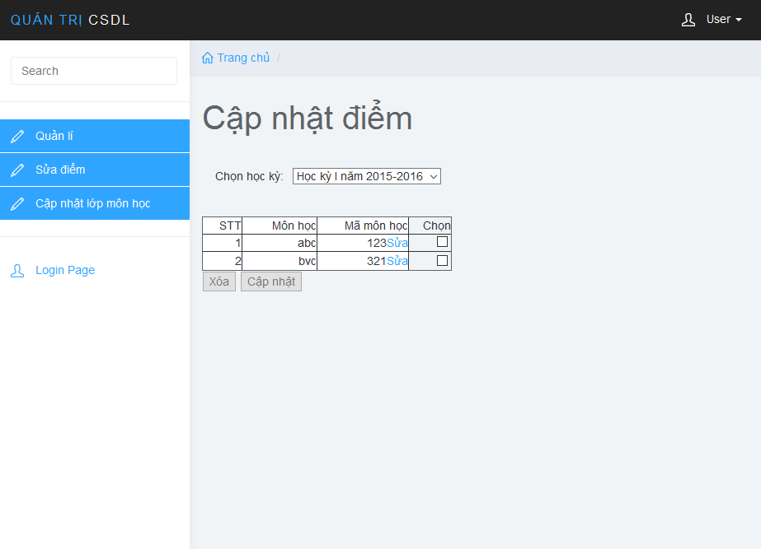

Trang web 3: Quản lý CSDL

Trang quản lý CSDL gồm có các chức năng cơ bản như: quản lý, sửa điểm và cập nhật lớp môn học. Chức năng sửa điểm cho phép thay đổi tên môn học, mã môn học hoặc xóa môn đó khỏi CSDL. Trong bảng các môn học, có cột cho phép chọn nhiều môn để xóa đồng thời.

# Sơ đồ hệ thống

Frontend

Backtend

Database



**web.sql**

# Các chức năng chính

1. Tìm kiếm danh sách điểm thi theo tên môn học hoặc mã môn học, trả về các danh sách điểm thi có chứa tên môn học hoặc mã môn học theo người dùng yêu cầu
2. Tìm kiếm nâng cao: thêm các điều kiện học kỳ, năm học để giới hạn kết quả tìm kiếm
3. Đăng nhập: ho phép người quản trị hệ thống & những người dùng liên quan đăng nhập
4. Cập nhật CSDL: cung cấp công cụ để xem danh sách các điểm thi hiện có, cập nhật, xóa và thêm tệp pdf, excel

# CSDL

## Csdl gồm 2 bảng lopmonhoc và year

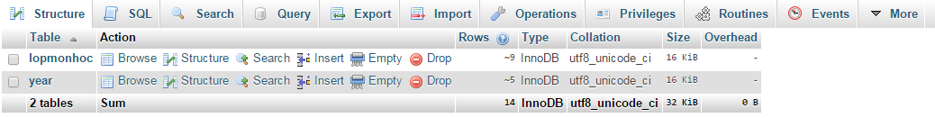

## Bảng year có 1 trường là id_year chứa các năm học



## Bảng lopmonhoc có các trường

* + - * Id: khóa thể hiện sự phân biệt các môn học
      * id_lop: chưa mã lớp môn học
      * name_lop: chứa thuộc tính năm học
      * sem_lop: chưa thuộc tính kì học
      * year_lop: chưa thuộc tính năm học

